Воронежский государственный университет

**Проектная работа**

на тему:

Нейронные сети. «Футурология». Краудсорсинг. Анализ и прототипирование интерфейсов.

Подготовил студент ВГУ

1 курс

Направление «Лингвистика»

Профиль «ТиМПИЯиК»

Кравченко Лам Марк Тхе Хань

Воронеж

2018

**Мотивация**

О перспективах развития изучения искусственного интеллекта: [*https://www.youtube.com/watch?v=VqowxsIiuX0*](https://www.youtube.com/watch?v=VqowxsIiuX0)

**Теория**

# Нейронные сети

Нейронные сети – одно из направлений научных исследований в области создания искусственного интеллекта (ИИ) в основе которого лежит стремление имитировать нервную систему человека. Под искусственными нейронными сетями принято понимать вычислительные системы, имеющие способности к самообучению, постепенному повышению своей производительности. Основными элементами структуры нейронной сети являются:

* Искусственные нейроны, представляющие собой элементарные, связанные между собой единицы.
* Синапс – это соединение, которые используется для отправки-получения информации между нейронами.
* Сигнал – собственно информация, подлежащая передаче.

Область применения искусственных нейронных сетей с каждым годом все более расширяется, на сегодняшний день они используются в таких сферах как:

* Машинное обучение, представляющее собой разновидность искусственного интеллекта. В наше время машинное обучение активно внедряют поисковые системы Гугл, Яндекс, Бинг. На основе миллионов поисковых запросов, которые все мы каждый день вводим в Гугле, их алгоритмы учатся показывать нам наиболее релевантный итог запроса.
* В роботехнике нейронные сети используются в выработке многочисленных алгоритмов для железных «мозгов» роботов.
* Архитекторы компьютерных систем пользуются нейронными сетями для решения проблемы параллельных вычислений.
* С помощью нейронных сетей математики могут разрешать разные сложные математические задачи.

ОФФТОП Работа с картами: почему «народные» карты бывают круче карт Google

В статье приведены несколько способов улучшения существующих карт и уменьшения затрат на них. Достаточно найти небольшой город в Google Maps и станет очевидно, что на карту нанесено далеко не всё. Использование нейросетей при анализе спутниковых карт поможет решить эту проблему: такую, как, например, ниже. В OneStreetMap (программа, редактирующая карты в основном по правкам самих пользователей) парковка нанесена, на снимках со спутников ее тоже видно, но ее нет на гугл картах. Использование нейросетей позволит более точно переносить снимки со спутников на гугл карты.

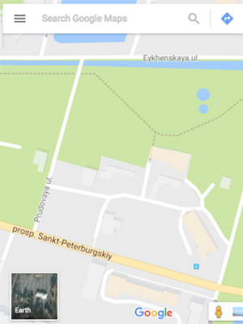

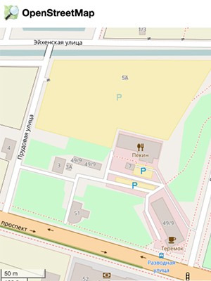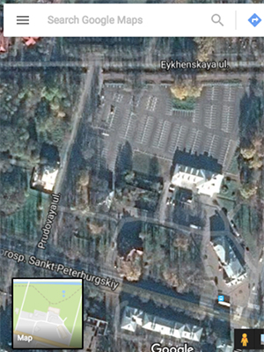

# Футурология

Футурология — это особенное ответвление практически любой научной сферы, которое пытается ответить на вопрос «что будет через (здесь вставить цифру) лет». Футурологи изучают статистику, тенденции, прошлое и настоящее, пытаясь сформировать примерное представление отдаленного или ближайшего будущего. Термин “Футурология” предложил в 1943 немецкий социолог Осип Флехтхейм, имея в виду некую надклассовую “философию будущего”, противостоящую идеологии и утопии. С начала 60-х гг. это понятие распространилось на Западе в смысле “истории будущего”, “науки о будущем”.

Основные методы, используемые в футурологии, можно разделить на четыре группы:

* Направленные на выявление общего мнения опросы экспертов с помощью метода Дельфи или анкетирования.
* Статистические методы, такие как экстраполяция, вероятностный анализ, регрессионный и корреляционный анализ.
* Поиск аналогий будущего с существующими системами и составление сценариев будущего.
* Ролевые игры, симуляции, переговоры и другие методы групповой работы по планированию и прогнозированию будущего.

Футуролог использует вдохновение и исследование в различных пропорциях. Этот термин исключает тех, кто предсказывает будущее сверхъестественными способами, а также тех, кто предсказывает недалёкое будущее или легко предсказуемые варианты развития событий (например, экономисты, которые предсказывают изменения процентных ставок в течение следующего делового цикла, футурологами не являются, в отличие от тех, кто предсказывает относительное богатство наций через поколение).

Общий поток футурологических исследований делится на два основных направления: оптимистическое и пессимистическое (теории кризисов и катастроф). Оба они в свою очередь дифференцированы по содержанию и тональности на ряд школ и тенденций: футурология участия, т. е. участие масс в управлении (Ф. Полак, Р. Юнг); футурология “поворотного будущего” (Т. Джонс, Б. Фуллер); фугурология непрофессиональных (для обществознания), гуманистически ориентированных естествоиспытателей (Д. Габор, К. Ф. фон Вейцзекер); проектирование моделей мирового порядка (С. С. Менделовац, Дж. Бхагвати, А. Мазрун, Р. Котари, Р. Фальк); гуманистическая группа — Римский клуб и авторы его докладов (Б. де Жувенель); американское оптимистическое направление — “неумеренные пророки”, технологические оптимисты, обсуждающие дилемму крушения или спасения (Б. Фуллер и Дж. Макчейл) и др.

# Краудсорсинг

Активно приживается и в России такой популярный за рубежом элемент общественной культуры, как краудсорсинг. Ежегодно объем слов в русском языке увеличивается в среднем на тысячу новых слов. В последнее время наблюдается тенденция к заимствованию иностранных слов, которые зачастую остаются специальными, непонятными для большинства людей. Краудсорсинг (crowdsourcing) - слово, пришедшее из английского языка. В переводе crowd значит "толпа", sourcing - "поиск ресурсов". Таким образом, этим словом называют процесс сбора каких-либо ресурсов силами большой массы людей. Привлекая ресурсы толпы, любое общественное начинание имеет больше шансов на успех.

Примеры российского опыта использования этой технологии можно найти на сайте проектов государственно-частного партнерства (ГЧП). Сайт содержит в себе базу проектов, которые были созданы, создаются на данный момент времени или пока что находятся в разработке.

Краудсорсинг может применяться не только в сфере частно-государственных отношений. Технология краудсорсинга знакома управленцам в самых различных сферах жизнедеятельности человека: и в образовании, и в науке, и в государственном управлении. Примеров краудсорсинга в современном мире можно насчитать миллионы, эта практика

широко применяется за рубежом, а на сегодняшний день становится все более популярной и в России.

Дизайн-краудсорсинг в управлении был применен в Австралии в 1901 году, когда власти только что созданной федерации решили создать собственный государственный символ - флаг. На конкурсной основе был отобран лучший из предложенных. В голосовании принимали участие и иностранные граждане. Географическая изоляция, а также структурные особенности экономики Австралии в начале двадцатого века повлияли на выбор из предложенных эскизов флага. Меритократия и эгалитаризм той эпохи также повлияли на выбор. Именно поэтому флаг Австралии активно критиковался уже в конце двадцатого века (из-за подчеркивания зависимости Австралии от Великобритании). Также известно, что к инструментам краудсорсинга прибегали при создании дизайна Сиднейской оперы.

# Анализ и прототипирование интерфейсов.

Интерфейс — граница раздела двух систем, устройств или программ, определённая их характеристиками, характеристиками соединения, сигналов обмена и т. п. Совокупность унифицированных технических и программных средств и правил (описаний, соглашений, протоколов), обеспечивающих взаимодействие устройств и/или программ.

Новые инструменты и сервисы для дизайна и прототипирования выходят и обновляются каждый день. Все они имеют средства для просмотра созданных прототипов и одинаково подходят как для веб-сайтов, так и для мобильной разработки. Идеального инструмента, который закроет все задачи и содержит весь функционал конечно же нет.

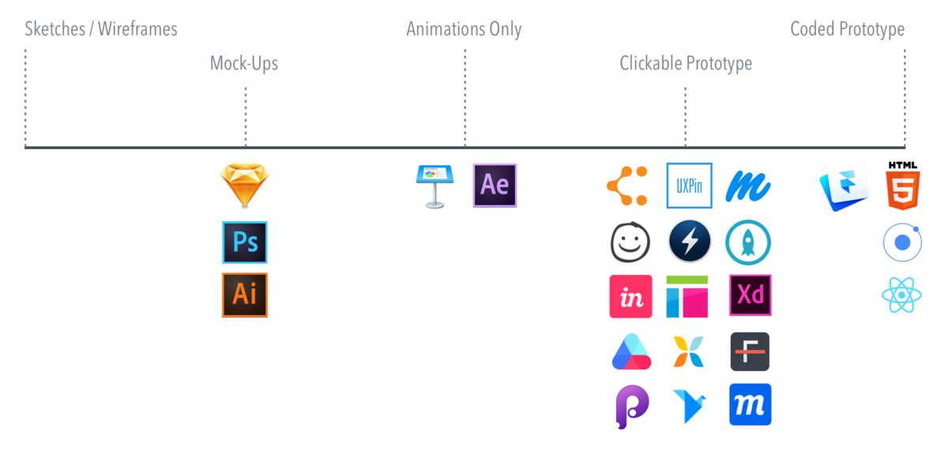

Текущее состояние прототипирования

Как вы можете видеть из диаграммы выше, сейчас рынок заполнен инструментами для создания кликабельных прототипов. Несколько дальновидцев решили одну и ту же проблему, от чего мир дизайна только выиграл. Несколько индивидуалистов уже переосмысливают способы создания прототипов, и я думаю, эта индустрия будет выглядеть совсем по-другому уже в следующем году.



Silverflows решил вставить прототипирование в дизайн-процесс, а не выносить его напоследок. Macaw ищет способ выйти на шаг вперед, генерируя реальный, готовый к использованию код из самого дизайна

Google также выкупил Form и Pixate, двух конкурентов в индустрии. Их недавнее обновление Form предполагает, что эти программы будут использоваться для дальнейших усилий в Material Design, и это даст дизайнерам и разработчикам больше доступа к платформам для создания их приложений под Android/Material.



**Практика**

Работа с программой от Google Brain. Это простейшая программа, которая даёт объяснение принципу работы нейросетей. (<https://magenta.tensorflow.org/assets/sketch_rnn_demo/index.html>)

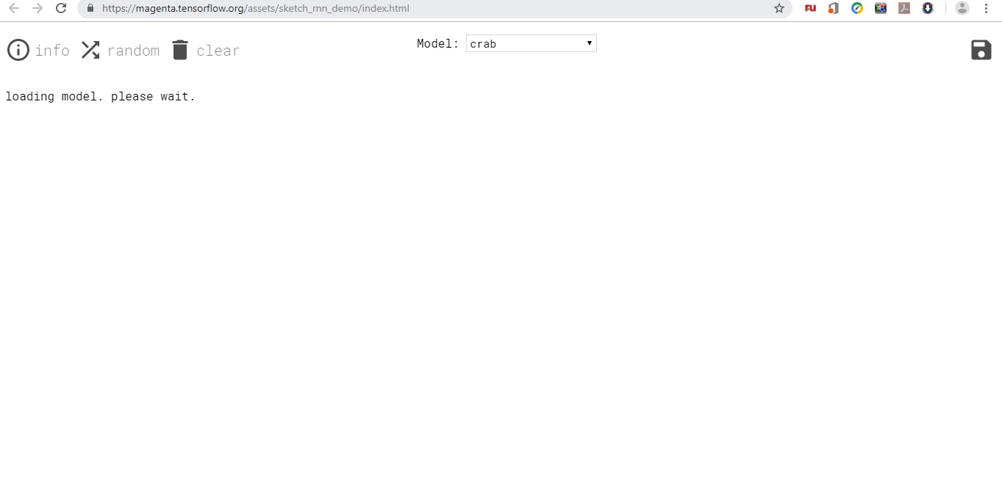Шаг 1 – выбираем модель, которую программе нужно дорисовать

Шаг 2 – рисуем выбранную модель

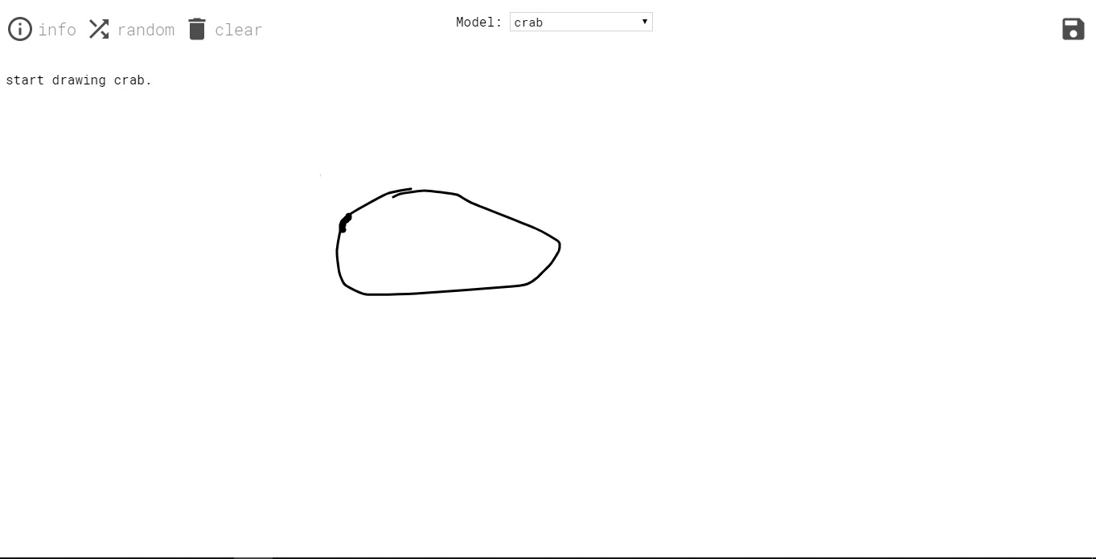

Шаг 3 – наблюдаем, как программа дорисовывает 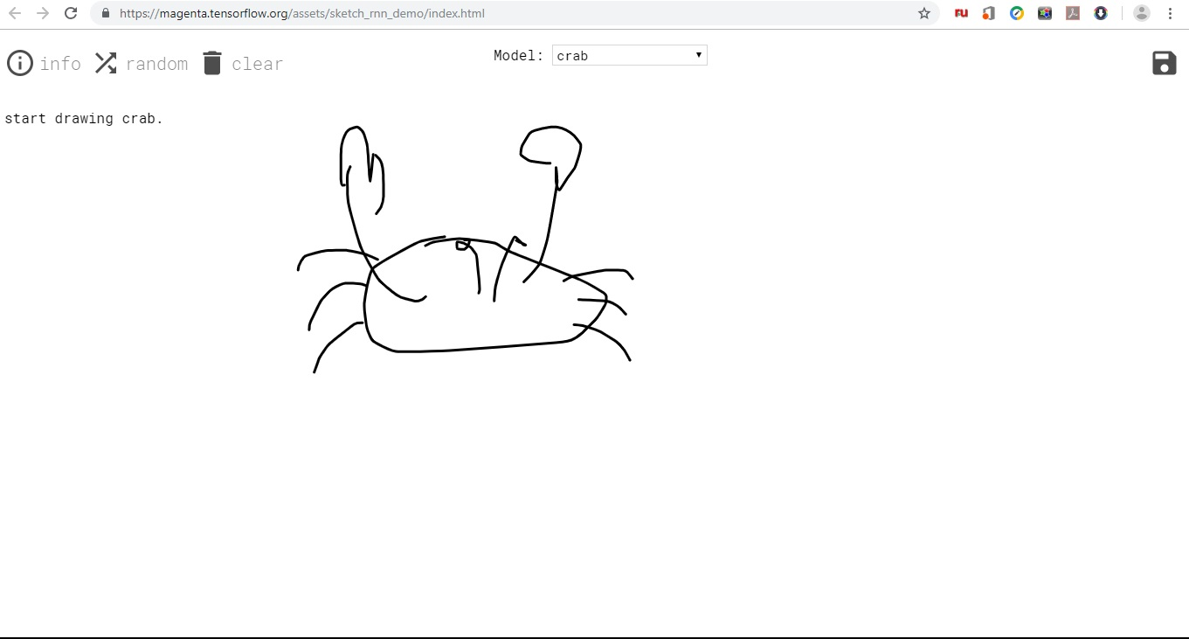

2.Работа с нейронными сетями для прогнозирования на фондовом рынке (<https://habr.com/post/396505/>)

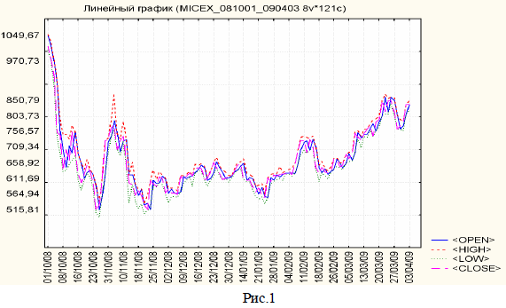Шаг 1: строится график изменения индекса ММВБ

Шаг 2: на основе этого графика строится матрица парных корреляций

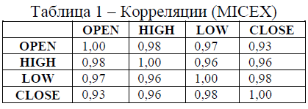

Шаг 3: производится создание, обучение, а затем отбор лучшей нейросети

Шаг 4: осуществляется проекция данных для прогнозирования нейросетью тренда. Получены следующие результаты:

Как видно из графика, направления тренда спрогнозировано правильно, но в цифрах в таблице изначально есть погрешность, которая к концу 10 дней становится огромной.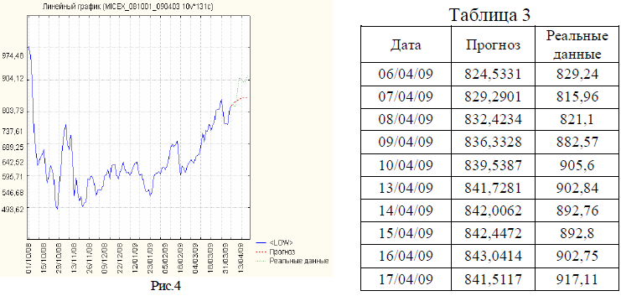0,5. Краудсорсинг для открытия новых объектов в галактике (<https://www.zooniverse.org/projects/marckuchner/backyard-worlds-planet-9>)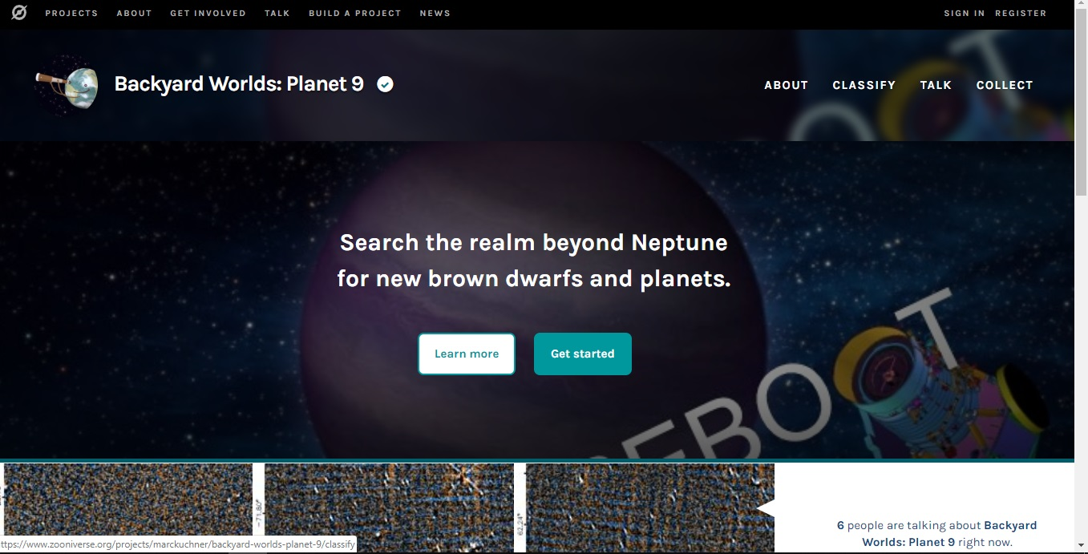

Конечно, я не заставляю вас, сломя голову, бежать на улицу в новогоднюю ночь и фотографировать на кнопочный телефон небо. Однако, если вам вдруг посчастливилось увидеть в небе что-то странное, обязательно сделайте снимок и загрузите на этот сайт!

4.Работа я Яндекс.Толока: выполнение заданий за вознаграждение  
Подобных сайтов в интернете очень много, но так как компания Яндекс Имеет хоть какую-то репутацию в рунете, то пробовать работать мы будем именно в ней.  
проходим регистрацию на сайте <https://toloka.yandex.ru/signup> .

Здесь всё просто: заходите на платформу, регистрируетесь и выполняете задания за вознаграждение в рамках краудсорсинга.



Попробуйте сделать любое задание и вышлите скриншот.

**Вывод**

Таким образом, нейронные сети уже сейчас оказывают огромное влияние на развитие таких областей, как картография, прогнозирование в различных сферах, рисование. Вполне вероятно, что в ближайшем будущем технология будет совершенствоваться, а погрешности в таких расчетах – уменьшаться.

**Материалы для закрепления изученного**

Кроссворд

|  |  |  |  |  |  |  |  |  |  |  |  |  |  |  |
| --- | --- | --- | --- | --- | --- | --- | --- | --- | --- | --- | --- | --- | --- | --- |
|  |  |  |  |  |  | **3** |  |  |  |  |  |  |  |  |
|  |  |  |  |  |  |  |  |  |  |  |  |  |  |  |
|  |  |  |  |  |  |  |  |  |  |  |  |  |  |  |
|  |  |  |  |  |  |  |  |  |  |  | **4** |  |  |  |
|  |  |  |  | **2** |  |  |  |  |  |  |  |  |  |  |
|  |  |  |  |  |  |  |  |  |  |  |  |  |  |  |
| **1** |  |  |  |  |  |  |  |  |  |  |  |  |  |  |
|  |  |  |  |  |  |  |  |  |  |  |  |  |  |  |
|  |  |  |  |  |  |  |  |  |  |  |  |  |  |  |
|  |  |  |  |  |  |  |  |  | **5** |  |  |  |  |  |
|  |  |  |  |  |  |  |  |  |  |  |  |  |  |  |
|  |  |  |  |  |  |  |  |  |  |  |  |  |  |  |
|  |  |  |  |  |  |  |  |  |  |  |  |  |  |  |
|  |  |  |  |  |  |  |  |  |  |  |  |  |  |  |
|  |  |  |  |  |  |  |  |  |  |  |  |  |  |  |
|  |  |  |  |  |  |  |  |  |  |  |  |  |  |  |
|  |  |  |  |  |  |  |  |  |  |  |  |  |  |  |

1. Краудсорсинг в своей работе руководствуется так называемой «…»
2. Привлечение к решению тех или иных проблем инновационной производственной деятельности широкого круга лиц для использования их творческих способностей, знаний и опыта по типу субподрядной работы на добровольных началах с применением инфокоммуникационных технологий.
3. Математическая модель, а также её программное или аппаратное воплощение, построенная по принципу организации и функционирования биологических нейронных сетей — сетей нервных клеток живого организма.
4. Одна из самых известных краудсорсинговых платформ носит название «Яндекс….»
5. В отличие от других технологий, нейросети предназначены для решения конкретных…

Ответы на кроссворд:

|  |  |  |  |  |  |  |  |  |  |  |  |  |  |  |
| --- | --- | --- | --- | --- | --- | --- | --- | --- | --- | --- | --- | --- | --- | --- |
|  |  |  |  |  |  | **3** |  |  |  |  |  |  |  |  |
|  |  |  |  |  |  | н |  |  |  |  |  |  |  |  |
|  |  |  |  |  |  | е |  |  |  |  |  |  |  |  |
|  |  |  |  |  |  | й |  |  |  |  | **4** |  |  |  |
|  |  |  |  | **2** |  | р |  |  |  |  | т |  |  |  |
|  |  |  |  | к |  | о |  |  |  |  | о |  |  |  |
| **1** | м | у | д | р | о | с | т | ь | т | о | л | п | ы |  |
|  |  |  |  | а |  | е |  |  |  |  | о |  |  |  |
|  |  |  |  | у |  | т |  |  |  |  | к |  |  |  |
|  |  |  |  | д |  | ь |  |  | **5** | з | а | д | а | ч |
|  |  |  |  | с |  |  |  |  |  |  |  |  |  |  |
|  |  |  |  | о |  |  |  |  |  |  |  |  |  |  |
|  |  |  |  | р |  |  |  |  |  |  |  |  |  |  |
|  |  |  |  | с |  |  |  |  |  |  |  |  |  |  |
|  |  |  |  | и |  |  |  |  |  |  |  |  |  |  |
|  |  |  |  | н |  |  |  |  |  |  |  |  |  |  |
|  |  |  |  | г |  |  |  |  |  |  |  |  |  |  |